- Úvod
Teória formálnych jazykov a automatov predstavuje základný rámec pre pochopenie syntaktických štruktúr a procesov v rámci modernej informatiky. Od svojho vzniku v polovici 20. storočia, kedy Noam Chomsky definoval hierarchiu gramatík, sa táto disciplína stala nevyhnutnou pre návrh kompilátorov, analýzu dát a verifikáciu softvérových systémov [1]. V rámci tejto hierarchie zaujímajú bezkontextové gramatiky osobitné postavenie. Ich vyjadrovacia sila je dostatočná na opis väčšiny syntaktických pravidiel programovacích jazykov, pričom si zachovávajú schopnosť relatívne efektívnej analýzy pomocou zásobníkových automatov [5]. Napriek ich nesmiernemu praktickému významu v inžinierskej praxi však narážame na základné teoretické bariéry, ktoré definujú hranice algoritmickej riešiteľnosti.
Jedným zo základných problémov, ktorým čelí teoretická informatika, je otázka ekvivalencie dvoch gramatík. Kým pri regulárnych jazykoch, reprezentovaných konečnými automatmi, je problém ekvivalencie rozhodnuteľný a existujú štandardizované postupy na jeho overenie založené na minimalizácii stavového priestoru, pri bezkontextových gramatikách je situácia odlišná. Sipser vo svojej analýze zdôrazňuje, že problém ekvivalencie pre bezkontextové gramatiky patrí do kategórie nerozhodnuteľných problémov. [5] To znamená, že neexistuje univerzálny algoritmus, ktorý by pre ľubovoľné dve gramatiky v konečnom čase určil, či generujú identický jazyk. Táto skutočnosť núti hľadať alternatívne cesty, ktoré by umožnili aspoň čiastočné overenie zhody jazykov v praktických aplikáciách.
Y tejto nerozhodnej teoretickej situácie je koncept aproximácie ekvivalencie. Ak nie je možné dokázať absolútnu zhodu pre všetky potenciálne slová jazyka, možno sa sústrediť na testovanie nad konečnou množinou slov obmedzenej dĺžky. V praxi sa často ukazuje, že neekvivalencia sa prejaví už na relatívne krátkych reťazcoch, čo robí z aproximatívneho testovania spoľahlivý nástroj pre rýchlu detekciu chýb v návrhoch syntaktických pravidiel.[3]
Predkladaná bakalárska práca sa zameriava na návrh a implementáciu softvérovej aplikácie, ktorá realizuje aproximáciu ekvivalencie bezkontextových gramatík prostredníctvom systematického generovania a porovnávania slov. Jadrom navrhovaného riešenia je transformácia bezkontextových gramatík do tvaru lineárnej gramatiky. Lineárne gramatiky tvoria špecifickú podtriedu, ktorej štruktúra umožňuje efektívnejšie generovanie slov pomocou najľavejších odvodení. V prípade, že sa vygenerované množiny líšia, systém je schopný užívateľovi poskytnúť konkrétny protipríklad – slovo, ktoré do jedného z jazykov nepatrí, čím poskytuje jasný dôkaz o odlišnosti skúmaných gramatík.
Text práce je rozdelený do šiestich kapitol. Po tomto úvode nasleduje kapitola venovaná teoretickým východiskám formálnych jazykov so zameraním na bezkontextové a lineárne gramatiky. Tretia kapitola podrobne rozoberá problém ekvivalencie a zdôvodňuje nevyhnutnosť použitia aproximatívnych metód. Štvrtá kapitola opisuje algoritmy pre porovnávanie jazykov a transformačné postupy. Piata kapitola sa venuje konkrétnym implementačným detailom v jazyku Python a šiesta kapitola predkladá výsledky experimentálneho testovania na vybranej sade vstupov.
- Teoretický podklad formálnych jazykov a gramatík
Základom pre pochopenie spracovania symbolických informácií je definícia formálneho jazyka a nástrojov, ktoré ho generujú. Formálny jazyk nie je v informatike vnímaný ako prostriedok medziľudskej komunikácie, ale ako množina reťazcov nad konečnou abecedou, ktoré spĺňajú vopred stanovené syntaktické pravidlá. [2] Na opis týchto množín sa využívajú gramatiky, čo sú matematické systémy definujúce spôsob, akým možno z počiatočného symbolu odvodiť validné slová jazyka.

- Klasifikácia podľa Chomského hierarchie
Hierarchické usporiadanie gramatík predstavuje základné rozdelenie generatívnych systémov. Noam Chomsky v roku 1956 definoval štyri základné triedy na základe obmedzení kladených na tvar ich prepisovacích pravidiel.[5] Tieto triedy tvoria inkluzívnu hierarchiu, kde každá vyššia úroveň (s nižším číselným označením) je nadmnožinou úrovne predchádzajúcej:

- Typ 0: Rekurzívne vyčísliteľné gramatiky - ide o najvšeobecnejšiu triedu bez akýchkoľvek obmedzení na tvar pravidiel, okrem podmienky, že ľavá strana musí obsahovať aspoň jeden neterminálny symbol. Dokážu simulovať ľubovoľný algoritmicky opísateľný proces. [5]
- Typ 1: Kontextové gramatiky - Pravidlá majú tvar
$αAβ→αγβ$, kde $A$ je neterminál a $γ$ je neprázdny reťazec. Prepísanie symbolu $A$ je teda možné len v určitom kontexte. [2]
- Typ 2: Bezkontextové gramatiky - Pravidlá sú obmedzené tak, že na ľavej strane sa môže nachádzať vždy iba jeden neterminálny symbol. Práve táto vlastnosť ich robí kľúčovými pre definíciu syntaxe programovacích jazykov. [5]
- Typ 3: Regulárne gramatiky - Predstavujú najjednoduchšiu triedu, kde pravidlá dovoľujú na pravej strane maximálne jeden neterminál, ktorý sa musí nachádzať vždy na rovnakom konci reťazca. Sú ekvivalentné s konečnými automatmi a regulárnymi výrazmi. [2]

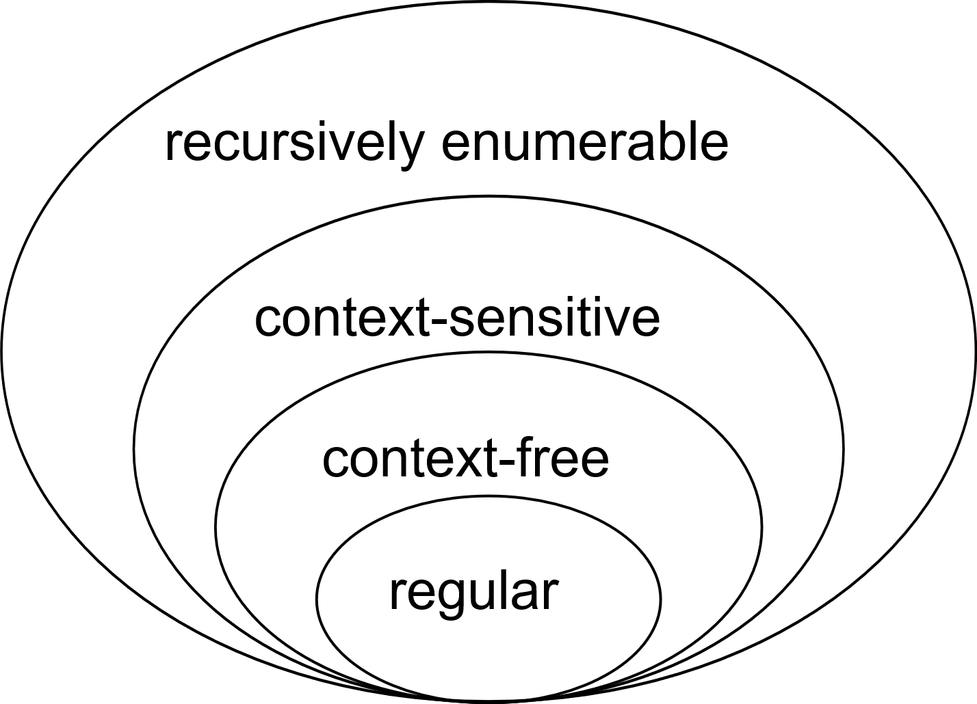

- Bezkontextové gramatiky a ich formálne definície
Bezkontextová gramatika (CFG) je formálne definovaná ako usporiadaná štvorica $G = \left(N, T, P, S\right)$ [2]. Množina $N$ predstavuje konečný súbor neterminálnych symbolov, ktoré slúžia ako dočasné štruktúry počas procesu odvodzovania. $T$ je konečná množina terminálnych symbolov tvoriacich výslednú abecedu jazyka, pričom platí, že množiny $N$ a $T$ sú disjunktné. Symbol $S∈N$ je počiatočný symbol.
Jadrom gramatiky je množina produkčných pravidiel $P$. V bezkontextovej gramatike má každé pravidlo tvar $A→α$, kde $A∈N$ a $α∈{\left(N∪T\right)}^{*}$. Prívlastok „bezkontextová“ vyplýva zo skutočnosti, že neterminál na ľavej strane môže byť nahradený reťazcom $α$ bez ohľadu na okolité symboly. Táto vlastnosť zjednodušuje syntaktickú analýzu, avšak zásadne komplikuje rozhodovanie o ekvivalencii dvoch gramatík. [5]

- Lineárne gramatiky ako špeciálny prípad bezkontextových gramatík
Lineárne gramatiky predstavujú špecifickú podtriedu bezkontextových gramatík, v ktorých je štruktúra pravidiel obmedzená v záujme zjednodušenia derivačného procesu. Gramatika sa považuje za lineárnu, ak každé jej pravidlo obsahuje na pravej strane maximálne jeden neterminálny symbol. Pravidlá teda nadobúdajú tvar $A→w,A→uBv$ alebo $A→B$, kde $A,B∈N$ a $u,v,w∈T^{*}$.[2]
Význam lineárnych gramatík pre túto prácu spočíva v ich schopnosti generovať jazyky so zložitejšou štruktúrou, než majú regulárne jazyky, avšak s lineárnym charakterom odvodenia. Typickým príkladom je jazyk $L=\left\{a^{n}b^{n} ∣ n≥0\right\}$. Transformácia všeobecnej bezkontextovej gramatiky do lineárnej formy, hoci za cenu straty časti vyjadrovacej schopnosti, je pravdepodobne kľúčovým krokom pre efektívnu tvorbu vzoriek slov. Tento postup eliminuje nekontrolované vetvenie v derivačnom strome, ktoré by inak viedlo k exponenciálnemu nárastu počtu možných odvodení pri hľadaní protipríkladov.
- Derivačné stromy a najľavejšie odvodenie
Proces generovania slova v gramatike možno vizualizovať pomocou derivačného stromu. Koreňom stromu je počiatočný symbol $S$, vnútorné uzly sú tvorené neterminálmi a listy stromu predstavujú terminálne symboly, ktoré po prečítaní zľava doprava tvoria výsledné slovo, nazývané výnos stromu, tzv. yield. [2]
V prípade, že v jednom kroku odvodenia existuje viacero neterminálov, ktoré možno nahradiť, vzniká otázka priority. Najľavejšie odvodenie $\left(⇒_{lm}​\right)$ je taká sekvencia krokov, v ktorej je v každom kroku nahradený vždy ten neterminál, ktorý sa v aktuálnom reťazci nachádza najviac vľavo [5]. Tento deterministický prístup k odvodzovaniu je základom pre algoritmizáciu. Umožňuje systematicky prechádzať priestor všetkých možných slov jazyka bez duplicitného skúmania identických derivačných stromov. Pri testovaní ekvivalencie na krátkych slovách sa najľavejšie odvodenie stáva bázou pre prehľadávanie stavového priestoru do obmedzenej hĺbky, čo je postup analogický k prehľadávaniu grafu do hĺbky [3].
Príklad: Uvažujme gramatiku $G​=\left(\left\{S,A\right\},\left\{a,b,c,d\right\},P,S\right)$ s pravidlami $P=\{$$$S→aSd∣A \\ A→bAc∣ϵ\}$$

Táto gramatika generuje jazyk$L=\left\{a^{n}b^{m}c^{m}d^{n} ∣ n,m≥0\right\}$. Pre slovo aabcdd , kde $n=2$ a $m=1$, prebieha najľavejšie odvodenie v nasledujúcich krokoch:
$$S⇒_{lm}​aSd⇒_{lm}​aaAdd⇒_{lm}​aabAcdd⇒_{lm}​aabcdd$$
Každý krok odvodenia zodpovedá jednej úrovni v derivačnom strome. Vizuálna podoba tohto procesu, zachytená na obrázku 2.4, jasne ukazuje, ako neterminály tvoria vnútornú štruktúru (kostru) stromu, zatiaľ čo terminálne symboly tvoria jeho listy.

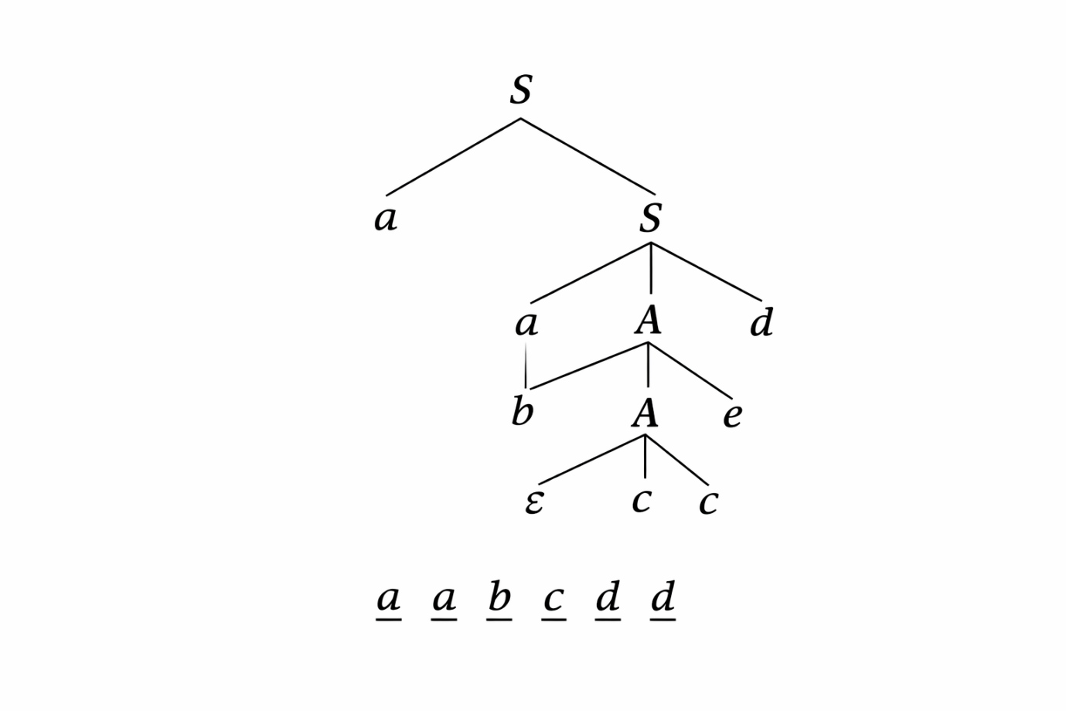

Obr. 2.4

- Uzáverové vlastnosti bezkontextových jazykov
Pre hlbšie pochopenie limitácií algoritmov pracujúcich s bezkontextovými gramatikami je nevyhnutné analyzovať ich uzáverové vlastnosti. Na rozdiel od regulárnych jazykov, ktoré sú uzavreté voči všetkým základným booleovským operáciám, trieda bezkontextových jazykov (CFL) vykazuje v tejto oblasti špecifické nedostatky. Podľa Hopcrofta sú CFL uzavreté voči zjednoteniu, zreťazeniu a iterácii, čo umožňuje ich hierarchické skladanie.[2]
Zásadný problém však nastáva pri operácii prieniku a doplnku. Sipser demonštruje, že prienik dvoch CFL nemusí byť bezkontextový jazyk. Ak uvažujeme jazyky $L_{1}=a^{n}b^{n}c^{m}∣n,m≥0 a L_{2}=a^{m}b^{n}c^{n}∣n,m≥0$, oba sú zjavne bezkontextové. [5] Ich prienik $L_{1}∩L_{2}=a^{n}b^{n}c^{n}∣n≥0$ však patrí do vyššej triedy Chomského hierarchie, kontextové jazyky a nie je možné ho generovať žiadnou CFG. Táto chýbajúca uzavretosť je priamym dôvodom, prečo nevieme zostrojiť algoritmus pre exaktné testovanie ekvivalencie pomocou symetrickej diferencie, ako je to bežné pri regulárnych automatoch.[2]

- Problém ekvivalencie a princíp aproximácie
Teoretická informatika pri analýze výpočtových modelov naráža na otázky, ktoré definujú samotné hranice algoritmickej riešiteľnosti. Jednou z najvýznamnejších oblastí je teória rozhodnuteľnosti, ktorá skúma, či pre daný problém existuje algoritmus schopný v konečnom čase poskytnúť správnu odpoveď pre ľubovoľný vstup [5]. V rámci hierarchie formálnych jazykov sa práve pri bezkontextových gramatikách prejavuje zásadný zlom medzi tým, čo je prakticky overiteľné, a tým, čo zostáva v obecnej rovine neriešiteľné.
- Rozhodnuteľnosť a nerozhodnuteľnosť v teórii automatov
Problém sa klasifikuje ako rozhodnuteľný, ak existuje Turingov stroj, ktorý ho rozhoduje – teda pre každý vstup v konečnom počte krokov zastaví a vráti odpoveď „áno“ alebo „nie“. [5] Mnohé vlastnosti bezkontextových jazykov patria do kategórie rozhodnuteľných úloh. Príkladom je problém príslušnosti slova do jazyka $L$, kde pomocou algoritmov typu CYK vieme určiť, či je daný reťazec generovateľný gramatikou. Rovnako je algoritmicky riešiteľný problém prázdnosti jazyka, ktorý zisťuje, či gramatika dokáže vygenerovať aspoň jedno terminálne slovo. [2]
- Problém ekvivalencie pre bezkontextové gramatiky
Otázka, či dve bezkontextové gramatiky $G_{1}$ a $G_{2}$ generujú identický jazyk, teda $L\left(G_{1}\right)=L\left(G_{2}\right)$, je dokázateľne nerozhodnuteľná. [5] Na rozdiel od regulárnych jazykov, pri ktorých je možné zostrojiť minimálny deterministický konečný automat a exaktne overiť zhodu stavových priestorov, bezkontextové jazyky vykazujú nepriaznivé vlastnosti z hľadiska uzatvorenia voči množinovým operáciám. [2]
Sipser uvádza, že trieda bezkontextových jazykov nie je uzavretá voči operácii doplnku ani prieniku. Táto skutočnosť znemožňuje použitie štandardného rozhodovacieho postupu založeného na symetrickej diferencii, ktorý sa bežne aplikuje pri regulárnych automatoch. [5] Ak nevieme algoritmicky zostrojiť gramatiku pre doplnok jazyka, nemôžeme vytvoriť ani univerzálny test na ekvivalenciu. Zdá sa, že akákoľvek snaha o vytvorenie dokonalého porovnávača, by pre určité triedy gramatík viedla k nekonečnému výpočtu. Pre potreby aplikovanej informatiky je preto nevyhnutné hľadať metodické postupy, ktoré síce neposkytujú absolútnu teoretickú istotu, ale sú prakticky vykonateľné.

- Zdôvodnenie aproximatívneho prístupu pri testovaní ekvivalencie
Keďže riešenie problému $L\left(G_{1}\right)=L\left(G_{2}\right)$ je teoreticky nedosiahnuteľné, nastupuje princíp aproximácie. Aproximácia v tomto kontexte nepredstavuje nepresnosť vo výpočte, ale vedomé obmedzenie domény testovania. Namiesto overovania nekonečnej množiny všetkých potenciálnych slov sa pozornosť sústreďuje na konečnú podmnožinu reťazcov do stanovenej dĺžky $k$.
Tento prístup je legitímny z niekoľkých dôvodov:
- Detekcia neekvivalencie: Ak algoritmus identifikuje slovo $w$, ktoré jedna gramatika generuje a druhá nie, podáva nezvratný dôkaz o odlišnosti jazykov. V takom prípade nejde o odhad, ale o exaktný fakt.
- Praktická detekcia chýb: Väčšina štrukturálnych odlišností v návrhoch gramatík sa prejaví už na relatívne krátkych derivačných cestách. Pravdepodobnosť, že sa dve gramatiky líšia až pri extrémne dlhých reťazcoch, je v bežných aplikáciách, ako sú kompilátory alebo validátory dát, pomerne nízka. [1]
- Konečnosť a predvídateľnosť výpočtu: Obmedzenie dĺžky slova zaručuje, že algoritmus vždy skončí v predvídateľnom čase, čo je základná požiadavka na softvérové nástroje v praxi.
Práve transformácia gramatík do lineárnej formy, ktorá je súčasťou tejto práce, umožňuje efektívnejšie generovanie slov, pretože štruktúra odvodenia je menej vetvená než pri obecných bezkontextových gramatikách. [2]
- Vplyv dĺžky slova na presnosť aproximácie
Parameter dĺžky slova $k$ pôsobí ako určujúci faktor hĺbky prehľadávania stavového priestoru. S rastúcim $k$ dochádza k exponenciálnemu nárastu počtu kombinácií, ktoré musí algoritmus preveriť, čo priamo ovplyvňuje časovú zložitosť operácie [1]. Na druhej strane, zvyšovanie tohto parametra lineárne zvyšuje mieru istoty, s ktorou možno predpokladať ekvivalenciu v prípade, že nebol nájdený žiadny protipríklad.[2]
Návrh algoritmu sa preto musí vysporiadať s vyvažovaním medzi výpočtovou náročnosťou a výpovednou hodnotou testu. Použitie najľavejších odvodení zabezpečuje, že každé slovo je v rámci testovacej vzorky uvažované práve raz, čím sa predchádza duplicitným výpočtom a optimalizuje sa priechod derivačným stromom. [3] Zdá sa, že hoci zostáva problém ekvivalencie v obecnej rovine neriešiteľný, vhodne zvolená miera aproximácie poskytuje dostatočne robustný aparát pre potreby overovania syntaktických pravidiel v aplikovanej informatike.

V nadväznosti na teoretickú analýzu nerozhodnosti ekvivalencie je nevyhnutné ilustrovať, ako sa v praxi prejavuje princíp aproximácie a prečo obmedzenie na krátke slová predstavuje platnú, hoci nie dokonalú verifikačnú metódu. Nasledujúce príklady a navrhované vizualizácie demonštrujú logiku vyhľadávania protipríkladov a limitácie, ktoré z tohto procesu vyplývajú.[5]
Príklad: Uvažujme dve gramatiky nad abecedou $Σ=\left\{0,1\right\}$.
- $G_1: S→0S1 | 01⇒$ generuje jazyk $L(G_1 )=\{0^n 1^n ┤| n≥1\}$
- $G_{2}:S→0S \left| S1 \right| 01⇒$ generuje jazyk $L(G_2 )=\{0^i 1^j ┤| i,j≥1\}$
Ak nastavíme hranicu aproximácie na dĺžku slova $k=2$, obe gramatiky vygenerujú identickú množinu slov: $\left\{01\right\}$. Z pohľadu algoritmu sa v tomto kroku javia ako ekvivalentné. Akonáhle sa však hranica zvýši na $k=3$, gramatika $G_{1}$ nevygeneruje žiadne nové slovo keďže ďalšie slovo v poradí $0011$ má dĺžku 4, zatiaľ čo $G_{2}$ vygeneruje slová $\left\{001, 011\right\}$. Tieto reťazce slúžia ako protipríklady, ktoré okamžite a nezvratne vyvracajú hypotézu o ekvivalencii. [2]
- Algoritmické riešenie porovnávania jazykov
Algoritmické riešenie sa opiera o štruktúru jazykov a využíva známe postupy z oblasti regulárnych jazykov ako základ pre zložitejšiu aproximáciu bezkontextových štruktúr.
- Porovnávanie regulárnych jazykov pomocou konečných automatov
V oblasti regulárnych jazykov je problém ekvivalencie plne rozhodnuteľný, čo tvorí dôležitý referenčný bod pre akékoľvek pokročilejšie overovanie. Štandardný postup porovnávania dvoch regulárnych jazykov $L\left(G_{1}\right)$ a $L\left(G_{2}\right)$ spočíva v konštrukcii deterministických konečných automatov. Sipser popisuje algoritmus založený na rozhodovaní problému prázdnosti pre symetrickú diferenciu dvoch jazykov. Ak uvažujeme $L=\left(L\left(M_{1}\right)∩\overline{L\left(M_{2}\right)}\right)∪\left(\overline{L\left(M_{1}\right)}∩L\left(M_{2}\right)\right)$, potom $L\left(M_{1}\right)=L\left(M_{2}\right)$ vtedy a len vtedy, ak $L$ je prázdny jazyk.[5]
Inou metódou je proces minimalizácie stavového priestoru. Ak sú dva automaty ekvivalentné, ich minimálne formy musia byť izomorfné až na premenovanie stavov.[2] Tento proces zahŕňa identifikáciu a zlúčenie ekvivalentných stavov, z ktorých sa pod vplyvom rovnakých vstupných symbolov prechádza do stavov, ktoré sú opäť ekvivalentné. V aplikovanej informatike sa tento prístup považuje za optimálny, pretože poskytuje definitívnu odpoveď v polynomiálnom čase vzhľadom na počet stavov. Zdá sa, že práve táto efektívnosť regulárnych metód ostro kontrastuje s výpočtovou náročnosťou, ktorej čelíme pri bezkontextových gramatikách.[5]

- Algoritmus transformácie bezkontextovej gramatiky na lineárnu formu
Keďže všeobecné bezkontextové gramatiky umožňujú nekontrolované vetvenie derivačných stromov, pre účely testovania na krátkych slovách sa javí ako vhodné použiť transformáciu na lineárnu formu. Lineárna gramatika, definovaná v podkapitole 2.3, obmedzuje počet neterminálov na pravej strane pravidla na maximálne jeden. Hoci takáto úprava môže zmeniť generovaný jazyk keďže nie každý bezkontextový jazyk je lineárny, v kontexte aproximácie ide o vedomý metodický krok.
Proces transformácie zahŕňa systematickú úpravu pravidiel typu $A →αBβC γ$, kde sa nachádza viacero neterminálov. Algoritmus v takom prípade musí zvoliť stratégiu, ako redukovať počet premenných. Jednou z možností je nahradenie jedného z neterminálov terminálnym reťazcom, ktorý je z neho odvoditeľný, alebo dočasné zanedbanie vetiev, ktoré prekračujú stanovenú zložitosť. Táto redukcia umožňuje previesť problém prehľadávania v exponenciálne rastúcom strome na prehľadávanie v štruktúre, ktorá sa viac približuje stavovému priestoru konečného automatu. [1] Pravdepodobne najdôležitejším prínosom tejto transformácie je stabilizácia generovacieho procesu, ktorý sa stáva predvídateľnejším z hľadiska spotreby pamäťových zdrojov.
Algoritmus transformácie pozostáva z niekoľkých fáz, ktoré na seba logicky nadväzujú. Postupnosť týchto operácií je kritická, nakoľko odstránenie jedného typu pravidiel môže v gramatike opätovne zaviesť iný nežiaduci prvok. [2] Aby bolo možné efektívne porovnávať dva jazyky generované bezkontextovými gramatikami, je nevyhnutné vstupné gramatiky najprv upraviť do kanonickej alebo aspoň redukovanej formy. Všeobecná bezkontextová gramatika môže obsahovať štruktúry, ktoré komplikujú algoritmické spracovanie, ako sú nekonečné cykly, nedosiahnuteľné symboly alebo redundantné pravidlá. V tejto práci implementovaná aplikácia využíva transformáciu, ktorá je v kóde realizovaná funkciou „optimize_grammar“. Táto funkcia zabezpečuje, že výsledná gramatika je matematicky čistá a optimalizovaná pre generovanie slov obmedzenej dĺžky.

- Generovanie množín slov obmedzenej dĺžky
Jadrom aproximačného algoritmu je systematická tvorba kandidátskych reťazcov. Aplikácia využíva metódu najľavejších odvodení$,$aby zabezpečila, že každé slovo bude vygenerované unikátnou cestou, čím sa predchádza redundancii vo výslednej množine. Proces je riadený parametrom $k$, ktorý určuje maximálnu prípustnú dĺžku slova.

Algoritmus generovania možno opísať ako modifikované prehľadávanie do hĺbky (DFS) v priestore derivačných stromov:
- Inicializácia: Do zásobníka sa vloží počiatočný symbol $S$
- Expanzia: V každom kroku sa zoberie reťazec zo zásobníka a identifikuje sa v ňom najľavejší neterminál
- Aplikácia pravidiel: Pre všetky produkčné pravidlá daného neterminálu sa vytvoria nové reťazce.
- Orezávanie: Ak dĺžka terminálnej časti reťazca prekročí $k$ alebo ak počet symbolov v reťazci naznačuje, že výsledné slovo bude určite dlhšie ako $k$, daná vetva odvodenia sa ďalej nesleduje.

- Terminácia: Ak reťazec obsahuje iba terminálne symboly a jeho dĺžka je $≤k$, pridá sa do výslednej množiny $L{\left(G\right)}_{k}$.
Tento systematický priechod zaručuje, že pre ľubovoľnú gramatiku získame konečnú a úplnú množinu všetkých slov jazyka do dĺžky $k$. Efektivita tohto kroku je kriticky závislá od dátových štruktúr použitých na reprezentáciu prechodových stavov. [3]
- Detekcia neekvivalencie a generovanie protipríkladov
Finálna fáza algoritmického riešenia spočíva v porovnaní dvoch vygenerovaných množín $L{\left(G_{1}\right)}_{k} a L{\left(G_{2}\right)}_{k}.$Využívajú sa tu základné operácie nad množinami, pričom kľúčovým výstupom je symetrická diferencia. Ak je prienik týchto množín rovný ich zjednoteniu, algoritmus konštatuje, že gramatiky sú ekvivalentné vzhľadom na aproximáciu $k$.
V prípade zistenia rozdielu algoritmus autoritatívne prehlási gramatiky za neekvivalentné. Užívateľovi je následne poskytnutý protipríklad, teda slovo $w$, pre ktoré platí: $w∈\left(L{\left(G_{1}\right)}_{k}∖L{\left(G_{2}\right)}_{k}\right)∪\left(L{\left(G_{2}\right)}_{k}∖L{\left(G_{1}\right)}_{k}\right)$.[1]
Prítomnosť takéhoto slova je nevyvrátiteľným dôkazom, že gramatiky definujú odlišné jazyky. Z hľadiska softvérového inžinierstva je dôležité, aby aplikácia nielen konštatovala chybu, ale aj lokalizovala, ktorý z jazykov reťazec obsahuje, čo uľahčuje následné ladenie syntaktických pravidiel. [4] Zdá sa, že hoci toto riešenie nedokáže potvrdiť absolútnu ekvivalenciu, jeho schopnosť rýchlo a presne vyvrátiť nesprávnu zhodu ho robí neoceniteľným nástrojom v procese automatizovanej analýzy gramatík.

